成都信息工程大学
工程实践中心实验报告
数字电路与逻辑设计B 课程实验报告 实验地点： 5501
实 验  名 称 | 数字系统综合设计 |  | 指 导 教 师 | 张双 | 时 间 | 2023.11.25
姓 名 | 易雯婧 | 班 级 | 人工智能221 | 学 号 | 2022132004
座位号 | 6 | 同组者姓名 | 无 | 评 分
- 实验目的
1.熟悉EDA软件Quartus II的基本操作方法
2.掌握简单的VHDL语言程序设计
3.学习VHDL语言设计时序逻辑电路的方法
4.了解序列信号发生器和检测器的工作原理
二、实验器材
电脑、Quartus II软件、实验板

三、实验内容与预习（写出实验内容，根据实验内容设计实验电路、写出详细设计过程等。）
1.用VHDL代码设计序列脉冲发生器
2.用VHDL代码设计时钟，时钟输出为1MHz
3.设计序列脉冲发生器
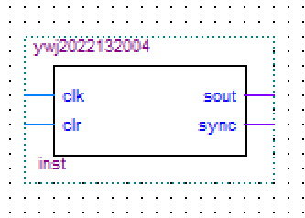
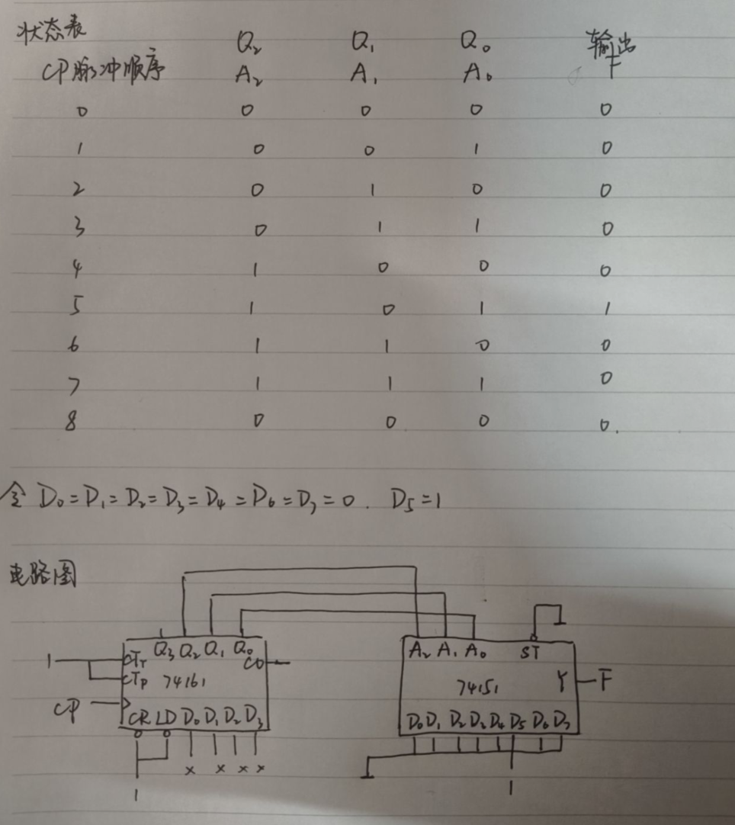

四、实验步骤及实验结果记录（Quartus II电路图、Quartus II仿真结果、开发板实物图和其数据记录、数据分析、实验结论）
实验一Quartus II电路图
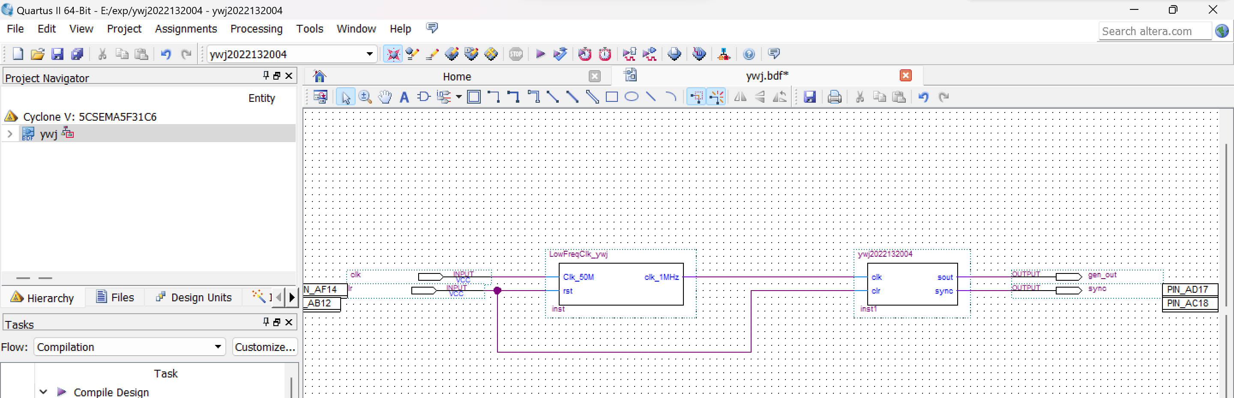
Quartus II仿真结果图
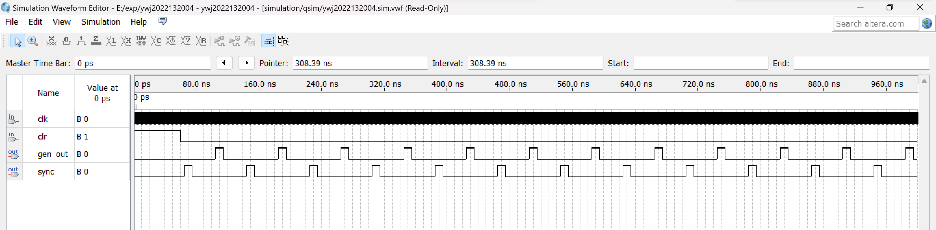
示波器实物图
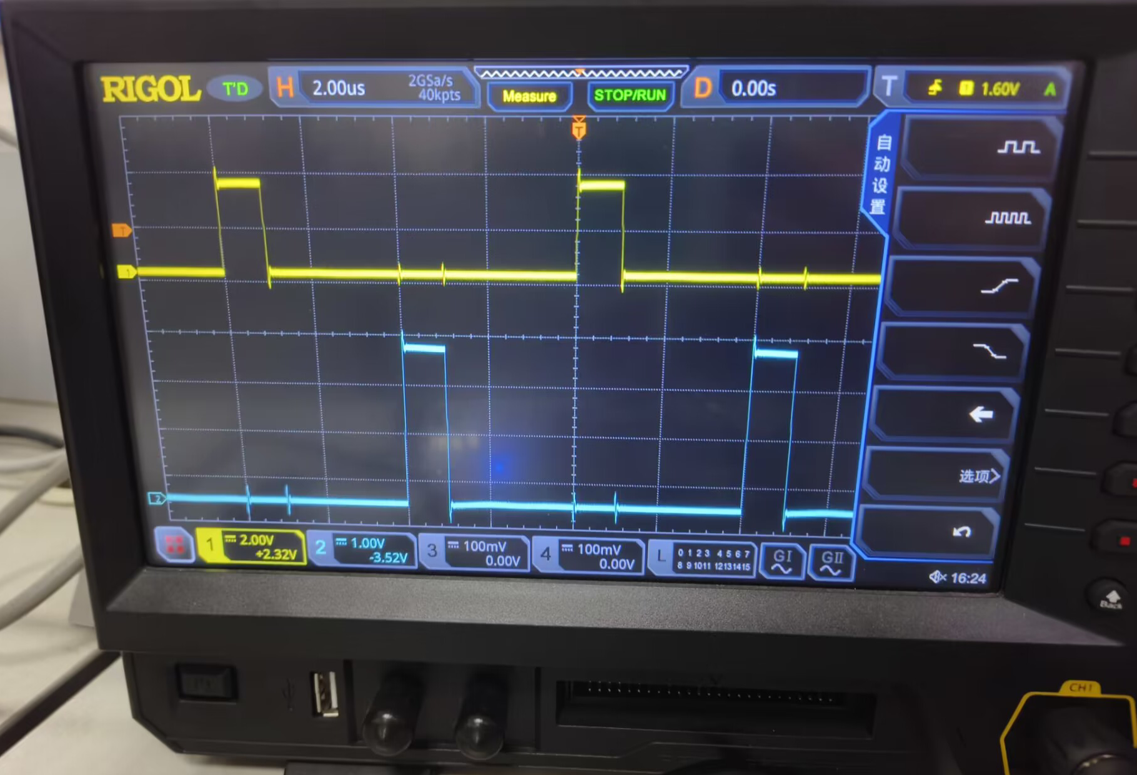
实验二Quartus II电路图
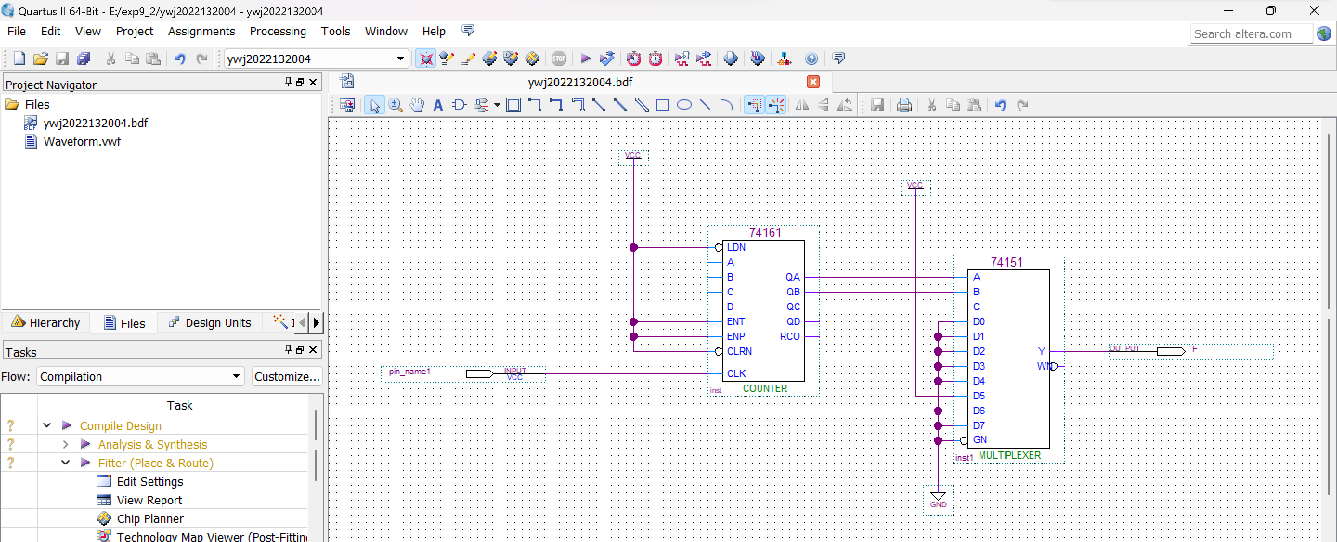

Quartus II仿真结果图
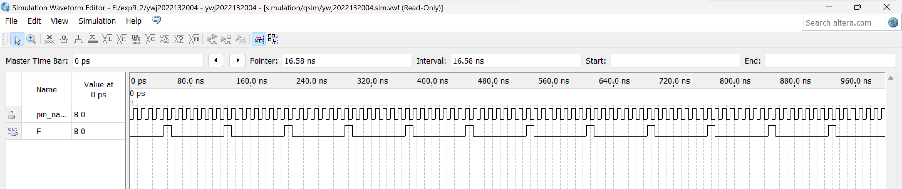

实验结论
本次实验成功设计了一个8位的序列信号发生器，并生成了00000100的序列信号。通过仿真波形可以看到该电路在时钟信号的驱动下，输出了预设的序列码，下载该电路后也在示波器上观察到生成的序列脉冲信号，实验成功。

五、心得体会、意见及建议（本次实验总结、对实验过程的意见及建议）
本次实验让我掌握简单的VHDL语言程序设计，更加熟悉了EDA软件Quartus II的基本操作方法，学会了VHDL语言设计时序逻辑电路的方法，了解序列信号发生器和检测器的工作原理。也更加清楚了一些报错的解决方法。

指导教师签名：

